Genel Tekrar ve Örnekler

CASE deyimi örneği
Case deyimi SELECT gibi sorguların içinde kullanılır.

Örnek:
Personel tablosunu listeleyiniz. Bu listede cinsiyet değeri 1 ise ERKEK, 2 ise KIZ yazsın.

SELECT * FROM personel

SELECT *,
CASE cinsiyet
WHEN 1 THEN ‘ERKEK’
WHEN 2 THEN ‘KIZ’
END as cinsiyet_yazi
FROM personel

Örnek:
Urun tablosunda Tarih kolonu içindeki ay değerine bağlı olarak, Ayın adını da yazdıracak bir liste oluşturunuz.

SELECT * FROM urun

SELECT *,
CASE month(Tarih)
WHEN 1 THEN ‘Ocak’
WHEN 2 THEN ‘Şubat’
WHEN 3 THEN ‘Mart’
WHEN 4 THEN ‘Nisan’
WHEN 5 THEN ‘Mayıs’
WHEN 6 THEN ‘Haziran’
WHEN 7 THEN ‘Temmuz’
WHEN 8 THEN ‘Ağustos’
WHEN 9 THEN ‘Eylül’
WHEN 10 THEN ‘Ekim’
WHEN 11 THEN ‘Kasım’
WHEN 12 THEN ‘Aralık’
END as AyinAdi
FROM urun

Month(Tarih) : Tarih içindeki ay değerini bulur.
Day(Tarih) : Tarih içindeki gün değerini bulur
Year(Tarih): Tarih içindeki yıl değerini bulur.

Alt Sorgu Örnekleri
Örnek:
Ürün tablosunda, stok miktarı A3 grubunun ortalamasından fazla olanların listesini veren sorguyu yazınız.

--A3 grubunun ortalamasını bulalım.

Select avg(StokMiktar) from urun where grubu=’A3’

Select * from urun where StokMiktar > (Alt Sorgu)

Select * from urun where StokMiktar > (Select avg(StokMiktar) from urun where grubu=’A3’)

Örnek:
1 nolu satista bulunan ürünlerin bilgilerini alt sorgu kullanarak listeleyiniz. (Satış bilgileri satis tablosunda, ürün bilgileri ürün tablosundadır)

--1 nolu satıştaki ürünlerin ürün kodunu bulalım.

Select urunno from satis where sipno=1

Select * from urun where urunno IN (‘A’, ‘B’,’C’,’D’)

--IN içindeki A,B,C,D değerleri yerine, yukarıdaki sorguyu kullanacağız

Select * from urun where urunno IN (Select urunno from satis where sipno=1)

Örnek:
Müşteri tablosundaki tüm verileri satır, satır yazdırınız. (Kürsörleri kullanarak)

Select * from musteri

Kürsörler, bir select sorgusunun çıktısında satır, satır gezebilir, istenilen satıra gidebilir.

--kürsör tanımla
DECLARE musteri_kursor CURSOR FOR select mno, adi, soyadi, grubu from musteri

--herhangi bir satırdaki bilgileri aktar için değişken tanımlayalım.
DECLARE @mno int, @adi varchar(30), @soyadi varchar(30), @grubu char(1)

-- kürsörü aç
OPEN musteri_kursor

-- ilk kayıta konumlan
FETCH next FROM musteri_kursor INTO @mno, @adi, @soyadi, @grubu

WHILE @@fetch_status = 0
BEGIN
Print ‘mno=’+str(@mno)+’,adı=’+ @adi+’,soyadi’+@soyadi+’,grubu=’+ @grubu
FETCH next FROM musteri_kursor INTO @mno, @adi, @soyadi, @grubu
END

CLOSE musteri_kursor
DEALLOCATE musteri_kursor
Go
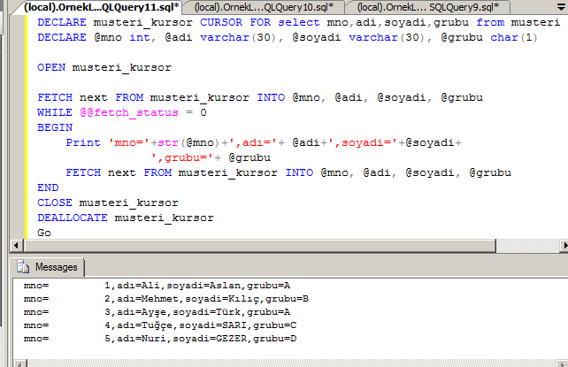

Örnek:
Satış tablosunda bulunan, ancak ürün tablosunda bulunmayan ürünleri yazdırınız.

--Satış tablosunda dolaşan bir kürsör tanımlayacağız. Satış tablosundaki UrunNo bize gerekli

DECLARE satis_kursor CURSOR FOR select urunno from satis

--bulunduğum kayıttaki bilgiyi aktaracağım değişkeni tanımla
DECLARE @urunno varchar(10)

-- kürsörü aç
OPEN satis_kursor

--ilk kayıta konumlan
FETCH next FROM satis_kursor INTO @urunno
WHILE @@fetch_status=0
BEGIN
--ürün tablosunda @urunno yok ise yaz IF NOT EXISTS (select * from urun where urunno=@urunno)
Print @urunno+’ ürün tablosunda yok‘

FETCH next FROM satis_kursor INTO @urunno
END
CLOSE satis_kursor
DEALLOCATE satis_kursor
GO

Örnek:

Müşteri tablosuna veri giren bir prosedür yazınız.
CREATE PROC sp_musteri_ekle
@mno int,
@adi varchar(30),
@soyadi varchar(30),
@grubu char(1) = ‘G’ --G varsayılan değer
AS
insert musteri (mno, adi, soyadi, grubu) values (@mno, @adi, @soyadi, @grubu)
go

Yukarıdaki prosedürü çalıştıralım.
--parametre ismini yazmadı, değerler parametre sırasına göre olmalı

EXEC sp_musteri_ekle 10, ‘Kenan’, ‘Kılıçaslan’, ‘Z’

EXEC sp_musteri_ekle @adi=‘Ayşe’, @soyadi=‘Yılmaz’, @grubu=‘W’, @mno=77

EXEC sp_musteri_ekle @adi=‘Fadime’, @soyadi=‘Yılmaz’, @mno=81

Select * from musteri

Aşağıdaki bağlantıda gerekli dosyayı indiriniz.

\\B2-30-10\kenan

